# Wamp, Mamp et Lamp

## Présentation générale

Pourquoi Wamp/Mamp/Lamp ?  
 Wamp = Windows Apache MySQL PHP  
 Mamp = Mac Apache MySQL PHP  
 Lamp = Linux Apache MySQL PHP

Apache est le serveur http, c’est grâce à lui que l’on pourra utiliser un serveur

MySQL est un logiciel simplifiant la lecture et la gestion d’une base de données codée en SQL

PHP est le langage serveur utilisé pour communiquer entre le client, le serveur et la base de données.

## Installation de Wamp/Mamp/Lamp

Cliquer sur le lien si dessous pour télécharger le logiciel :

Wamp (pour les OS Windows)  
<https://sourceforge.net/projects/wampserver/files/latest/download>

Mamp (pour les IOS)  
<https://www.clubic.com/telecharger-fiche192610-mamp.html>

Lamp (pour les Linux)  
<https://bitnami.com/stack/lamp/installer>

**Attention, je ne connais que Wamp, c’est à vous de vous former personnellement sur Mamp et Lamp lorsque que les informations ci-dessous ne correspondent plus à votre logiciel. Le principe reste le même toutefois.**

Installation :

1. Cliquer sur l’exécutable d’installation
2. Autorisez l’exécutable à modifier les infos sur votre compte
3. Choisissez la langue de l’assistant de l’installation
4. **Accord de licence :** Valider comme quoi vous comprenez les termes du contrat d’utilisation
5. **Information**: Cliquer sur suivant
6. **Dossier de destination :** Choisissez votre dossier de destination -- requière environ 2 900Mo
   1. Ex : c:\wamp64
7. **Sélection du dossier dans le menu démarrer :** Faites suivant -- le programme se lance à partir du menu démarrer et non depuis le bureau
   1. Ex : Wampserveur64
8. **Prêt à installer :** Appuyez sur Installer
9. Patientez jusqu’à la fin de l’installation

## Choix du navigateur

Une fois que l’installation sera finie, on vous demandera de choisir le navigateur par défaut utilisé par Wamp/Mamp/Lamp. **Attention, celui qui est proposé n’est pas forcément celui que vous avez choisi par défaut ; il vous proposera Internet Explorer !!!**

Si vous souhaitez modifier ce choix, appuyer sur le bouton correspond -- normalement c’est oui.

Dans le cas où vous souhaiteriez changer de navigateur, vous devrez chercher l’exécutable de votre navigateur dans c:\Program Files.

**Ex :** Pour Mozilla : c:\ Program Files\Mozilla Firefox\firefox.exe

## Choix de l’éditeur de texte

Il vous sera ensuite demander de choisir votre éditeur de texte utilisé par le logiciel. Celui qui vous sera proposer devrai être NotePad.exe, **ce n’est pas NotePad++, c’est le Bloc Note !**

Pareil que pour le navigateur, vous pouvez changer l’éditeur -- en cliquant sur oui normalement.

**Pour Brackets :** C:\Program Files (x86)\Brackets\Brackets.exe

**Pour Sublime Text :** C:\Program Files\Sublime Text 3\sublime_text.exe

## Lancement

Une fois les étapes précédentes réalisées, un pop-up d’information apparaîtra et après l’avoir lu, faites suivant. L’installation est maintenant terminée.

Pour lancer le serveur :

1. Double cliquer sur l’exécutable du bureau
2. Autoriser encore une fois le logiciel à modifier les infos sur votre compte
3. Une icône  apparaît sur le menu démarrer.
   1. S’il est vert tout va
   2. S’il est orange patientez encore un peu
   3. S’il est rouge il y a un problème
4. Cliquer une seule fois sur ce logo
5. Vous devriez avoir une fenêtre qui apparaît – comme en 6
6. 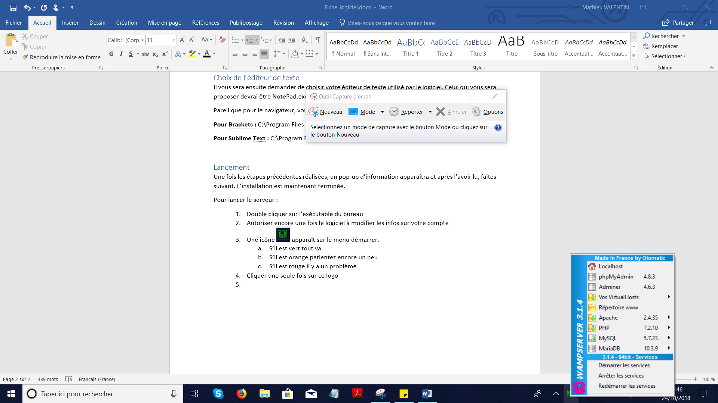
7. Vérifiez les versions d’Apache et de PHP
   1. Si vous ne possédez pas Apache ou PHP télécharger les
8. Pour fermer le logiciel, arrêtez tous les services, sinon le serveur sera actif

## Où mettre le site ?

On verra ça plus tard.